桃園市立大有國民中學113學年度第二學期第二次評量試卷
年 級 | 九 | 考 試  科 目 | 地理 |  |  | 命 題  範 圍 | 1-6冊全 | 作 答  時 間 | 45分
班 級 |  | 姓 名 |  | 座 號 |  | 分 數 | 題目卷上請寫上答案
選擇題共40題，1題2.5分
- 賞飛根據「地形會影響一地的氣溫和雨量」這句話，繪製出一地假想的等溫線圖（如圖一），並且設計出四個對應的等高線圖。請依圖一的溫度判斷，當地的地形應是下列哪一張圖？
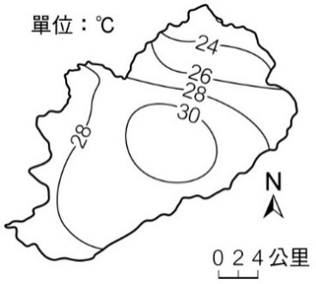  圖一 | 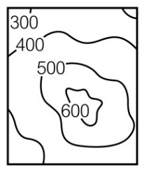  (A) | 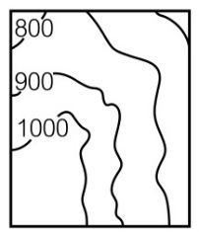  (B) | 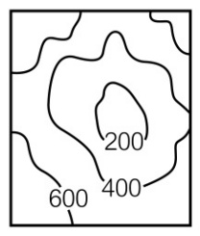  (C) | 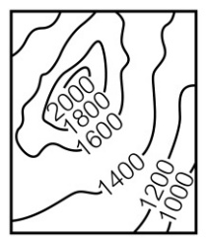  (D)
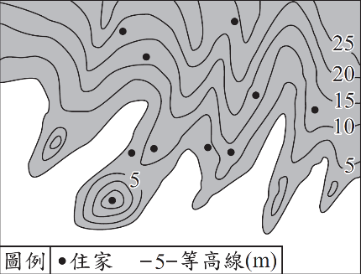
- 近年來，政府積極鼓勵鄉村地區發展特色產業、舉辦節慶活動，例如客家桐花季、古坑咖啡節等。這些措施可能對鄉村地區帶來下列哪些改變？ 甲、外來遊客人數增加； 乙、都市與鄉村依附性提高； 丙、都市化程度明顯提升； 丁、增加都市擴張的範圍； 戊、鄉村第三級產業人口增加。(A)甲乙丙 (B)甲乙戊(C)乙丙戊 (D)丙丁戊。
圖二
- 圖(二)為某沿海地區的住家分布。某日，因外海發生強烈的海底地震，當地政府對沿海地區發布海嘯警報，根據預測，海嘯將侵襲海拔15 公尺以下的地區，因此政府強制撤離此海拔以下的居民，則圖中有幾戶居民會被強制撤離？ (A) 4 (B) 5 (C) 6 (D) 7。
- 「淡水河發源於雪山山脈，最上游為大漢溪，於萬華匯新店溪後稱淡水河，又在圓山匯基隆河，在淡水注入臺灣海峽。若酸雨嚴重，受影響的人實在無法估算。」文中畫底線的部分主要是在敘述水文的何種概念？ (A)水循環 (B)流域 (C)集水區 (D)分水嶺 。
- 以下四人疑似涉嫌1月10日發生在中部的重大刑案，以下是他們的自白：
丁：「那幾天西伯利亞冷氣團南下，天氣冷到我都不想出門。」
丙：「當時我正打電話回高雄老家，家人說連續下了一個月的雨終於停了。」
乙：「那天我在台東家中，高溫達36℃，氣象說隔天會有颱風來。」
甲：「我一直待在基隆老家，那幾天陰雨綿綿的，外出非常不方便。」
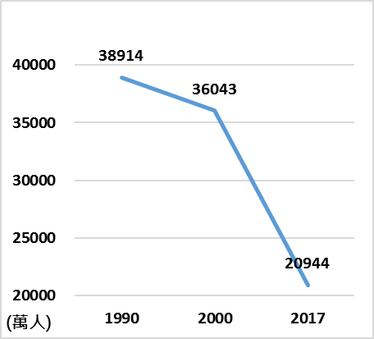
根據嫌疑犯的自白，哪兩位自白內容最不符合現實，是最有可能犯案的人選？(A)甲乙 (B)乙丙 (C)甲丙 (D)丙丁。
圖三
 | 甲 | 乙 | 丙 | 丁
出生率(‰) | 12.2 | 13.8 | 17.3 | 29.4
死亡率(‰) | 6.9 | 8.4 | 6.0 | 4.9
人口增加率(‰) | 5 | 8 | 11 | 24
增加人口數(千人) | 6,650 | 2,474 | 985 | 712
- 圖(三)為1990-2017年中國第一級產業就業人口數量圖，從圖中資料推論，中國農業發展最需要推動哪一項改變？(A)採機械化耕作 (B)改種經濟作物 (C)農地轉作他用 (D)控管農地品質。
- Capybaras are probably the most popular animals right now. 卡皮巴拉其實就是水豚，水豚是一種半水棲的哺乳動物，原本生活在南美洲的河流、湖泊和沼澤地區，若要把水豚引進臺灣，最適合引進哪一個區域？(A)台江國家公園 (B)雪霸國家公園 (C)玉山國家公園 (D)陽明山國家公園。
項目
國家
表(一)
- 表(一)是某國家的人口資料。觀察表中最下方一列的數據，甲國明顯大於其他國家， 推論其原因，下列何者最合理？ (A)天災人禍相對較少 (B)人口總數較為龐大 (C)施行獎勵生育政策 (D)移入率大於移出率。
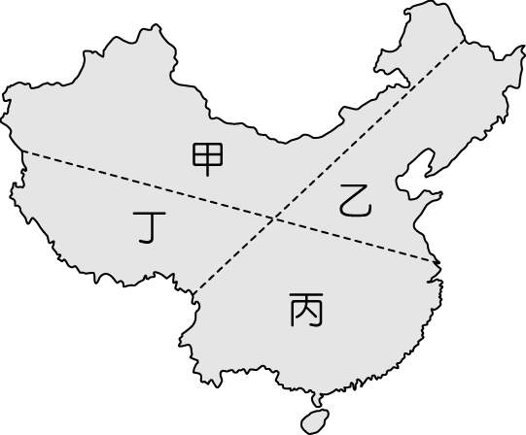
- 柳橙原產於亞洲，中國或印度可能為最早展開柳橙人工栽培的國家，喜光暖、需水多，最佳生長條件為24～34℃，宜土壤深厚、排水良好、富含有機質。根據中國氣候環境判斷，中國柳橙種植最廣的區域應在圖(四)中何處？(A)甲 (B)乙 (C)丙 (D)丁。
圖四
- 馬拉若島位於南美洲亞馬孫河出海口，是世界最大的河口島。過去某段時期，由於當地居民在島嶼周邊開闢牧場與聚落，加上亞馬孫流域上游的人為活動影響沉積物流動，使得島嶼部分地區的面積逐漸增加。下列哪項人為活動與上述描述的島嶼面積變化最密切相關？
(A) 在亞馬孫河流域砍伐森林，導致泥沙流入增加
(B) 在馬拉若島沿海建觀光港口，吸引遊輪觀光客
(C) 在亞馬孫三角洲設立保育區，限制土地的使用
(D) 在南美洲大西洋沿岸發展港口貿易與加工工業
- 在1918年至1919年的西班牙流感爆發期間，馬拉若島是全球主要住人的地區中唯一沒有發現該病案例的地方。根據該島的環境判斷，原因可能為何？
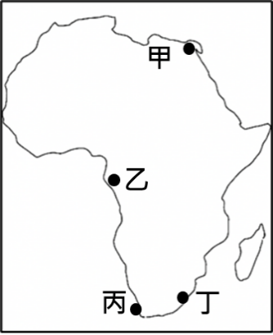
(A) 島嶼地理隔離性高，與外界人員流動頻率極低
圖五
(B) 當地社會發展程度較低，缺乏對外交流動機
(C) 居民活動範圍小，日常生活集中於村落內部
(D) 馬拉若島面積廣大，人口分布稀疏不易感染
- 芒果喜歡夏季高溫多雨的環境，最適生長溫度約為24-30°C，開花期需有短暫乾燥期刺激開花，是台灣重要的熱帶水果之一，集中種植在南部地區如台南玉井、屏東等地。若要在非洲尋找與台灣芒果種植相似氣候條件的地點，圖(五)中何處最可能為試種地點？(A)甲 (B)乙 (C)丙 (D)丁。
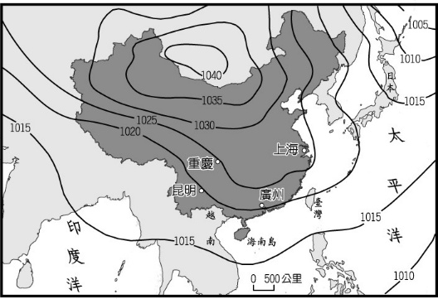
- 下列哪一首詩詞所描述的季節與圖(六)地面天氣圖的季節最為符合？
圖六
(A)千山鳥飛絕，萬徑人蹤滅。孤舟蓑笠翁，獨釣寒江雪
(B)春眠不覺曉，處處聞啼鳥。夜來風雨聲，花落知多少
(C)綠樹陰濃夏日長，樓臺倒影入池塘。水晶簾動微風起，滿架薔薇一院香
(D)銀燭秋光冷畫屏，輕羅小扇撲流螢。天階夜色涼如水，臥看牽牛織女星
- 承上題，該圖最可能是下列哪個節氣前後某日的天氣圖？(A)春分(國曆3月20-22日) (B)小滿(國曆5月20-22日) (C)寒露(國曆10月7-3日) (D)冬至(國曆12月21-23日)
- 地理作業需利用以下四張經緯度地圖完成「大洋洲政區圖」的繪製，柏漢選擇哪一張地圖，才能完成該項作業？
(A) 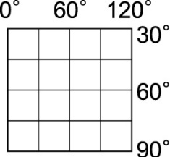 | (B) 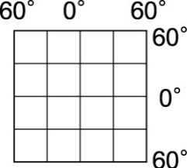 | (C) 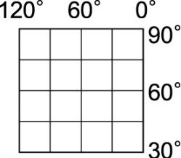 | (D) 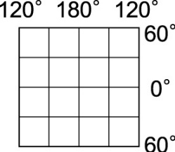
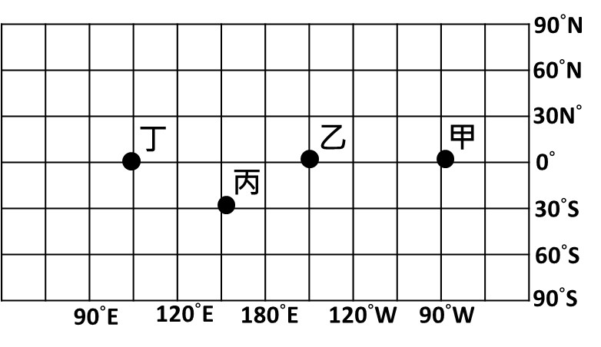
- 如果想在夏至正午體驗太陽直射的感覺，可以到哪一個國家進行體驗？(A)加拿大 (B)墨西哥 (C)阿根廷 (D)紐西蘭。
圖七
- 齋戒月期間，穆斯林於每日太陽升起至日落間禁止飲食、抽菸及口出穢言，圖(七)中何地的穆斯林會最早進入齋戒月？(A)甲 (B)乙 (C)丙 (D)丁。
- 位於密克羅尼西亞的諾魯國旗為藍底，中間有一條黃色橫條，代表了諾魯的地理位置：該國位於太平洋上，赤道以南；左下角有一顆十二角的白色星星，代表了十二個部落。根據上文，諾魯的經緯度可能為何？(A) (0.32°S，166.55°E) (B) (21.30°N，158.00°W)﻿ (C) (37.00°S，174.47°E) (D) (7.22°N，134.32°E)。
- 諾魯曾是人均最富裕國家，一度因磷礦開採暴富，現在卻因資源枯竭而陷入財務危機，並身處海平面上升所帶來的生存威脅中。根據上文，該國的島嶼類型與臺灣哪一個島嶼相似？(A)綠島 (B)澎湖 (C)小琉球 (D)馬祖列嶼。
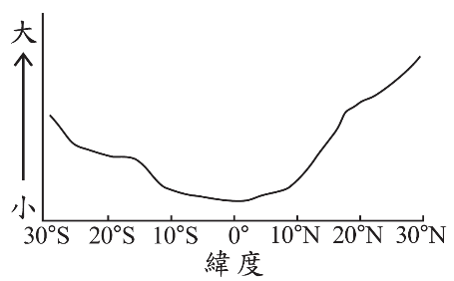
- 由於赤道橫貫非洲中部，故非洲的氣候大致呈現南北對稱的特性，圖(八)為非洲某氣候要素統計數值隨緯度變化的情形，圖中縱軸應代表下列何者？(A)年雨量 (B)年溫差 (C)七月月均溫 (D)年降雨日數。
圖八
- 以緯度來說，非洲哪一緯度帶的區域自然景觀最為單調？(A)北緯23.5度 (B)緯度0度 (C)南緯23.5度 (D)南緯30度。
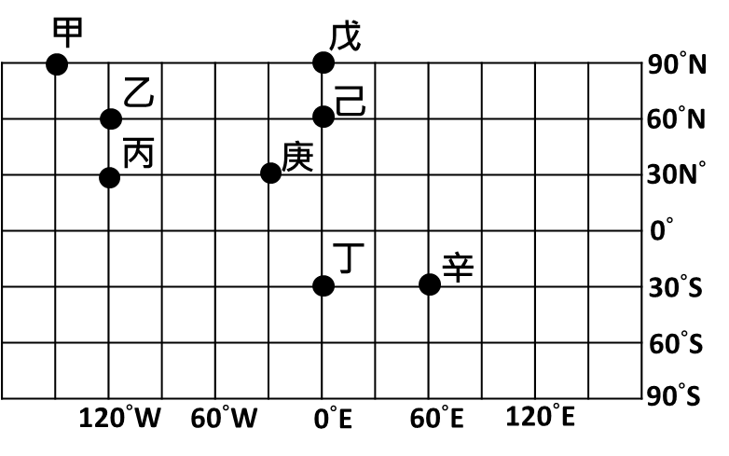
圖九
- 圖(九)為全球經緯線圖，甲至辛是經緯線座標上的八個地點。圖中各點之間，哪兩點在地球表面上的實際距離最近？(A)丁辛 (B)丙庚 (C)乙己 (D)甲戊。
- 柏拉圖曾經說過，「在海格力斯之柱（直布羅陀海峽）對面有一大島，在該島對面，有一塊被海洋(大西洋)包圍的陸地，就是亞特蘭提斯王國。」根據對話，亞特蘭提斯最可能位於圖(九)中何處？(A)乙 (B)丙 (C)庚 (D)戊。
- 臺灣民眾每日所需的糧食中，國內生產的比例逐年下降。根據臺灣加入國際貿易組織後的農業發展情況，哪一項最可能是導致糧食自給率下滑的原因？
(A)國人主要仰賴進口稻米，國內稻作無法滿足需求
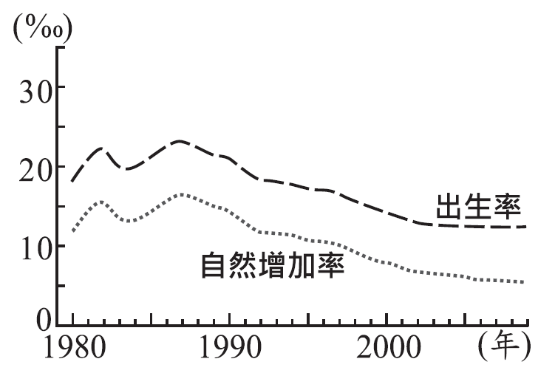
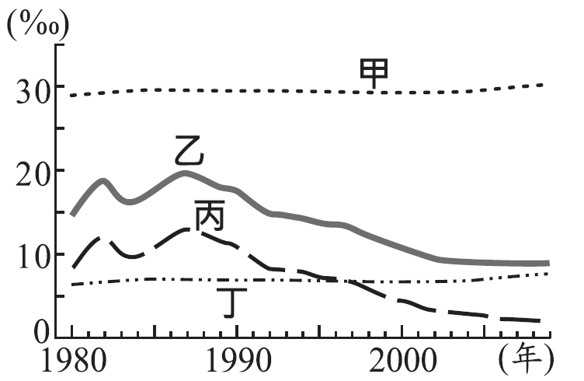
(B)食品加工過程中產生食安疑慮，農產品生產縮減
圖十
圖十一
(C)基因改造作物引發生態爭議，政府限制耕作面積
(D)國外的低價農產品湧入市場，衝擊本地農業生產

- 圖(十)為某國自1980年代起的出生率與自然增加率變化圖，根據此圖的趨勢判斷，該國的死亡率應為圖(十一)中哪一條曲線？(A)甲 (B)乙 (C)丙 (D)丁。
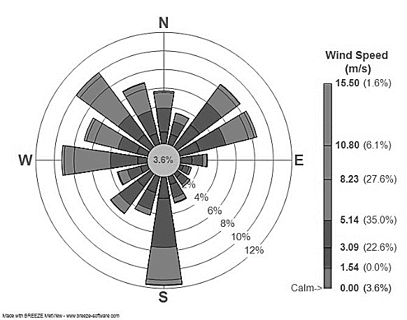
- 某旅行家曾對某國作了以下幾點記錄：「甲、國土以高原為主，地震頻仍；乙、羊毛與棉花是該國重要的農牧特產；丙、居民中穆斯林人口比例高達98%以上；丁、穆斯林每日五次向南方麥加方向禮拜。」此國最可能為下列何者？(A)墨西哥 (B)印尼 (C)土耳其 (D)衣索比亞。
圖十二
- 飛機起降時通常需逆著風操作，因此機場跑道多與當地盛行風向一致。圖(十二)為美國紐約某機場的風向圖，每一方向的長度代表風從該方向吹來的頻率，圖中最長的方向表示出現頻率最高的風向。根據圖中資訊判斷，該機場使用率最高的跑道方向最可能為何？(A) 東北－西南向 (B) 東－西向 (C) 南－北向 (D) 西北－東南向。
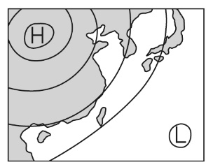  (A) | 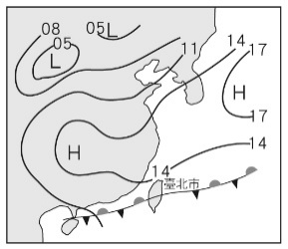  (B) | 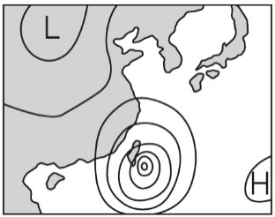  (C) | 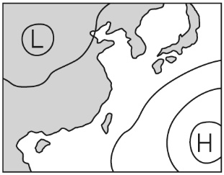  (D)
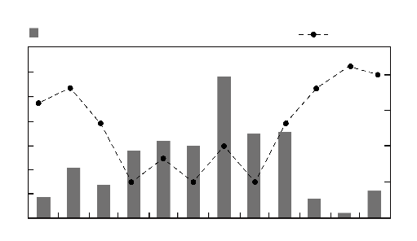
- 圖(十三)是某地區一年中各月的降水量與強風日數統計。根據圖表判斷，下列哪一張地面天氣圖出現時，沙塵飛揚發生的頻率會最高？
降水量（mm）
強風日數
350
300
250
200
150
100
50
25
20
15
5
0
一
二
三
四
五
六
七
八
九
十
十一
十二
10
0
圖十三

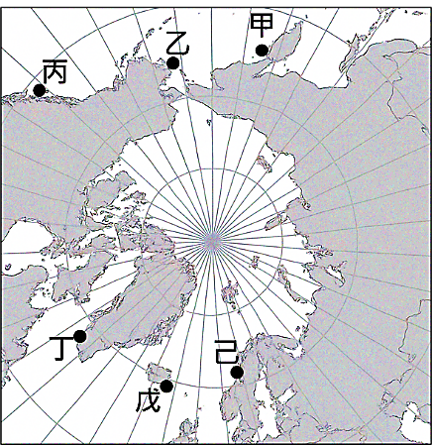
- 圖(十四)是以北極為中心的方位投影地圖，圖中哪兩個點的沿海海域，最有可能受到北大西洋暖流的影響？(A)甲乙 (B)乙丙 (C)丁戊 (D)戊己。
圖十四
- 承上題，在聖誕節前後，哪個地點最可能整天看不到太陽？(A)甲 (B)丙 (C)丁 (D)己。

- 現今臺灣地名有出現「廍」字的地方，說明該地在19世紀曾有傳統的製糖活動。而某人欲以臺灣各地形區的面資料圖層與地名的點資料圖層，統計每個地形區中含有「廍」的地名數量。請問：
- 「廍」的設立地點，與下列何種工業區位的考量最相似？(A)成衣工廠 (B)水泥工廠 (C)煉鋁工業 (D)新竹科學園區。
- 下列哪個地點所在的地形區，出現「廍」的地名數量可能最多？ (A)( 22.03°N，121.32°E) (B)(22.30°N，120.29°E) (C)(24.43°N，121.45°E) (D)(25.03°N，121.20°E)。
- 2023年第28屆聯合國氣候峰會（COP28）在阿拉伯聯合大公國的杜拜舉辦，會議中全球氣候計畫主任羅賓遜提到：「今年(2023)全球化石燃料排放的二氧化碳創新高，是40年前的2倍。若目前的碳排放量持續，在15年內升溫幅度可能超出1.7°C。」在會議中，有2項重大決議簽署。
- 進行能源系統轉型、脫離化石燃料。
- 啟動損失與損害基金：把資金從大多數需對氣候危機負責的富裕國家，轉移到受氣候風險影響最嚴重的貧窮國家，
針對第一項簽署，許多國家建議「淘汰」化石燃料，因產油國堅持反對，大會因而妥協使用「脫離」二字。另外，OO及身為開發中且大量排放碳的兩大國家，皆未簽署此聲明，在COP討論出的承諾或共識也沒有強制約束力。
- 建議使用「脫離」二字的國家，最可能來自哪一區域？(A)西亞 (B)東歐 (C)中美洲 (D)東北亞。
- OO及最可能是哪2個國家？(A)中國、澳洲 (B)美國、中國 (C)中國、印度 (D)印度、澳洲。
- 台灣代表搭乘最短路徑的直飛航班，其飛行方向應為何？(A)→ (B)← (C)↑ (D)↓。
- 台灣雖非聯合國締約國，但我們可以用哪一項作法與COP28會議呼應？(A)投資地熱能源開發 (B)增設火力發電廠(C)推動瀕危動物保育 (D)調降電費收費標準。

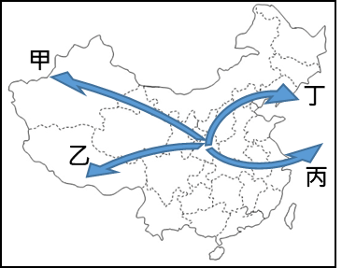
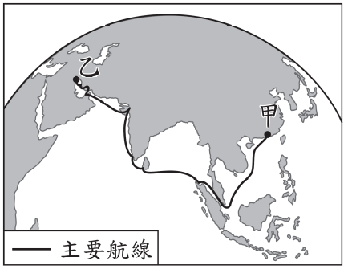
- 隋唐經濟興盛，陸路有胡商經絲路到長安，海路有阿拉伯商人乘船到廣州，並利用盛行風將蠶絲、紙張運回大食。在對外關係上，唐太宗時，文成公主遠嫁吐蕃(今西藏)君主松贊干布，帶去佛教與農業技術，促進漢藏交流，出嫁路線自長安出發，翻越高原抵達拉薩；國家內部社會文化兼容並蓄，胡漢融合，宗教多元，展現「天下國家」的氣象。
圖(十五)
圖(十四)
- 根據文中描述，阿拉伯商人返航船隻的描述最可能為何？(A)夏季出發，從甲地到乙地 (B)夏季出發，從乙地到甲地 (C)冬季出發，從甲地到乙地 (D)冬季出發，從乙地到甲地。
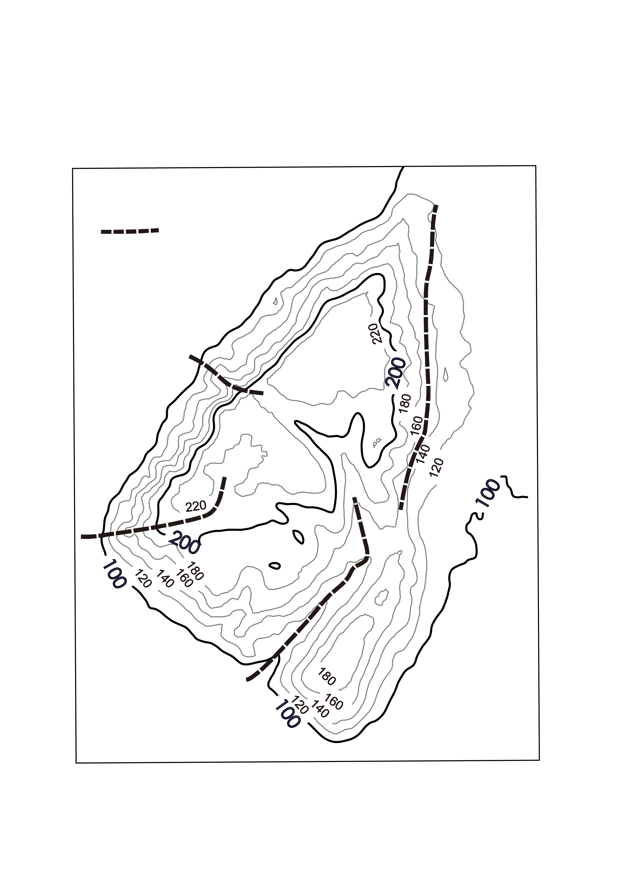

- 文成公主出嫁其路線最接近圖(十五)中哪一條？(A)甲 (B)乙 (C)丙 (D)丁。
丑

丙

登山步道

觀景台

乙

甲

丁

寅

0
0.15
0.3 KM
卯

子

N
圖十六

- 圖(十六)為某島嶼的等高線地形圖，甲、乙、丙、丁為該地的四條登山步道，子、丑、寅、卯為該地的四個觀景台。請問：
- 若要觀看東北方向的低處景觀，圖中哪個觀景台的視野最開闊？ (A)子 (B)丑 (C)寅 (D)卯
- 圖中哪條登山步道，最可能是沿著谷地設置？ (A)甲 (B)乙 (C)丙 (D)丁
你已完成作答
請再次確認答案卡的畫記是否正確

